**Лабораторна робота №4**

**Тема роботи:** Динамічне управління HTML-елементами засобами мови JavaScript.

**Мета роботи:** Навчитися застосовувати можливості мови JavaScript для динамічної зміни вигляду та поведінки HTML-елементів у відповідь на дії користувача.

**Хід Роботи**

**Завдання 1**. Створить форму для зміни властивостей зображення. Приклад форми зображений на рис 1.

При успішній відправці форми, змінювати параметри зображення.

В усіх полях вводу input, передбачити перевірку введеної інформації (валідацію реалізувати в JS). Якщо в поле введено не валідні дані, то обвести поле вводу червоною рамкою:

* Всі поля обов'язкові для вводу (не повинні бути пусті).
* В числові поля можна вводити тільки числа.
* В поле “Альтернативний текст”, можна вводити тільки латинські символи.

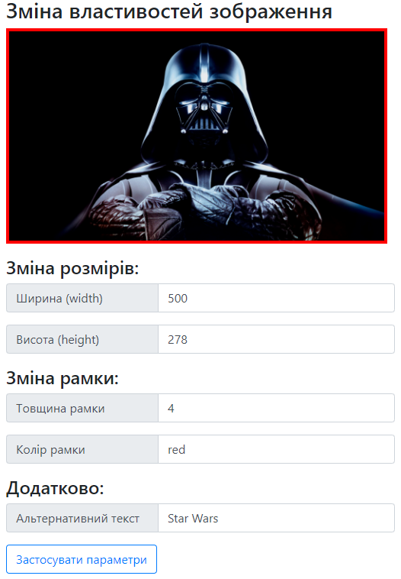

Рис 1. Приклад форми зміни властивостей зображення

**Завдання 2**. Напишіть скрипт для побудови діаграми по даним користувача (згідно варіанту). При наведенні миші на діаграму повинен з’являтись альтернативний текст в числовим значенням діаграми (використовувати DOM event, а не стилі). Елементи діаграми реалізувати тегами div. Приклад форми зображено на рис.2. Оберіть один з наступних варіантів:

1. Діаграми середніх балів студентів групи КП.

2. Діаграми відстаней обласних центрів від Києва.

3. Діаграми вартості послуг підприємств.

4. Діаграми кількості ДТП за чотири роки.

5. Діаграми кількості проданих авто п’яти різних марок.

6. Діаграми довжини річок України.

7. Діаграми кількості населення областей України.

8. Діаграми кількості ДТП по регіонам України.

9. Діаграми площі областей України.

10. Діаграми кількості студентів у групах КП 1-4 курсів.

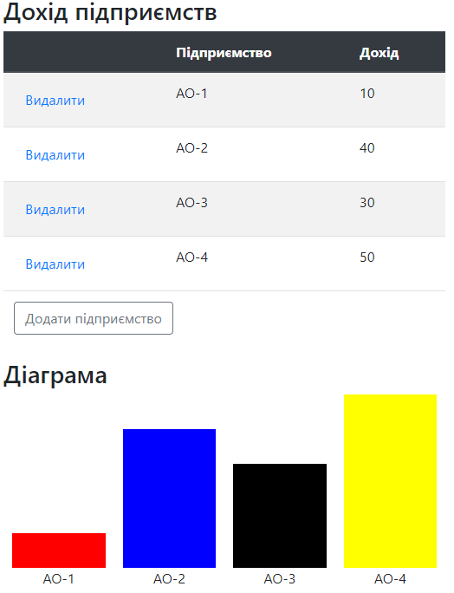

Рис 2. Приклад форми для побудови діаграм

**Обов'язкові умови:**

1. При натисканні кнопки: “Додати підприємство”, необхідно додати новий рядок.
2. Стовпці з назвою та значенням, можна редагувати. При редагуванні, автоматично змінювати текст на діаграмі та/або змінювати діаграму.
3. При натисканні на кнопку “Видалити”, рядок та діаграма повинні бути видалені.
4. При зберіганні даних в html елементах, використовувати data атрибути.

**Додаткові умови:**

1. В діаграмі не використовувати тег <input>, а використовувати атрибут contenteditable.
2. Використовувати Bootstrap для стилізування елементів.
3. Не використовувати innerHTML.

**Контрольні запитання:**

1. Що таке DOM?
2. Які елементи html розмітки відображені в DOM, а які ні?
3. Які елементи html розмітки відображені на сторінці, а які ні?
4. Який глобальний об’єкт використовується в JS для взаємодії з DOM.
5. Які Ви знаєте функції для пошуку елементів в DOM?
6. Що повертають функції: querySelector, querySelectorAll?
7. Як створити html елемент за допомогою JS?
8. Що таке властивості innerHTML, outerHTMLта innerText? Яка між ними різниця?
9. Як видалити html елемент з розмітки?
10. Як скопіювати існуючий html елемент?
11. Як додати новий елемент до існуючого?
12. Які DOM події (events) існують для роботи з полями вводу (input, textarea, contenteditable тег)?
13. Які DOM події (events) існують для роботи з мишкою?
14. Які DOM події (events) існують для взаємодії з html елементами?
15. Якими методами можна додати подію (event) до html елемента?
16. Як можна взаємодіяти з дочірніми елементами (child nodes)?
17. Як можна взаємодіяти з батьківським елементом (parent node) та з сусідніми елементами (sibling nodes)?
18. Чим відрізняється HTML колекція від масиву і як колекцію можна перетворити в масив?
19. Як отримати інформацію, про застосовані стилі до елементу та як додати стиль до елементу?
20. Як взаємодіяти з атрибутами елементу? Як взаємодіяти з data атрибутами?
21. Що таке вспливання (bubbling) події? Як його відмінити?
22. Яка різниця між target та currentTarget в об'єкті події?
23. Як отримати список елементів форми?
24. На які елементи можна додати події: focus та blur?
25. Якими способами можна відправити форму (submit)?
26. Як змінити стандартну поведінку форми (відправку даних на сервер)?